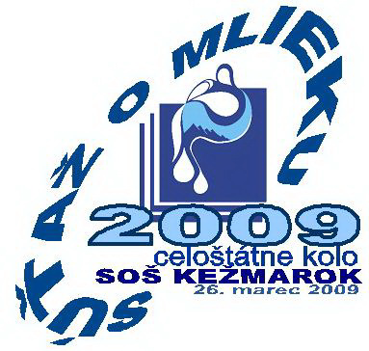

SLOVENSKÁ KOMISIA SÚŤAŽE O MLIEKU

PREDSEDNÍCTVO

Predseda

- doc. Ing. Vladimír TANČIN, DrSc.
Slovenské centrum poľnohospodárskeho výskumu, Hlohovská 2,
949 92 Nitra

Podpredseda
- Ing. Karol HERIAN, CSc.
A. Rudnaya, 010 01 Žilina

Tajomníčka
- Mgr. Janka BOČKAYOVÁ
Združená stredná škola poľnohospodárska Topoľčany,
Tovarnícka 1632, 955 29 Topoľčany
ČLENOVIA
- MVDr. Miroslav Bradáč
Stredná poľnohospodárska a veterinárna škola Nitra, Drážovská 14, 950 12 Nitra
- Eva Bugajová
Štátny inštitút odborného vzdelávania, Bellova 54/a,
837 63 Bratislava
- Ing. Margita Čanigová, CSc.
Slovenská poľnohospodárska univerzita, Hlinkova trieda 2,
949 76 Nitra
- Ing. Vladimír Foltys, CSc.
Slovenské centrum poľnohospodárskeho výskumu, Hlohovská 2,
949 92 Nitra
- Ing. Miroslav Prega
Stredná poľnohospodárska škola, Kapušianska 6, 071 01 Michalovce
- Ing. Vlasta Púchovská
Štátny inštitút odborného vzdelávania, Bellova 54/a,
837 63 Bratislava
- RNDr. Daniel Dudzik
Stredná odborná škola, Pradiarenská 1, 060 01 Kežmarok
- Ing. Pavol Ľupták
Spoločnosť Latera, Poprad Matejovce

